Муниципальное бюджетное дошкольное образовательное учреждение
детский сад «Радость» г. Цимлянска

347320, Ростовская область, г. Цимлянск, пер. Школьный, 4. ИНН 6137003771 тел. 8(86391)2-21-38

Конспект
по ознакомлению с окружающим миром
по теме «Библиотека»
в подготовительной группе

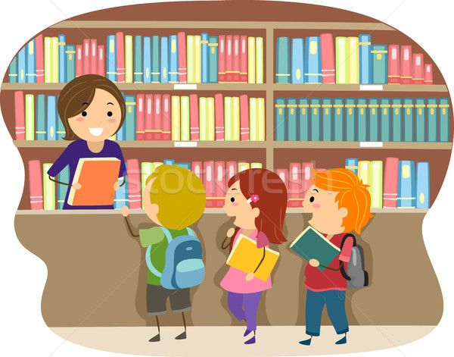

Воспитатель:
Зубкова Варвара Андреевна
21.01.2020 г.
Цель: Формирование у детей представлений о библиотеке.
Задачи:
Образовательные:
1. Показать значимость библиотеки.
2. Дать знание того, что такое библиотека, о правилах, которые приняты для читателей, посещающих библиотеку.
3. Познакомить с видами библиотек.
4. Формировать ценностное отношение к труду библиотекаря.
Развивающие:
Развивать умение подклеивать книги. Развивать диалогическую речь.
Воспитывающие: воспитывать интерес и бережное отношение к книге.
Приоритетные образовательные области: познавательное развитие, социально – коммуникативное развитие.
Интеграция образовательных областей: познавательное, физическое, художественно – эстетическое развитие.
Виды детской деятельности: познавательная, коммуникативная, игровая, двигательная.
Планируемый результат: вызвать желание стать читателем библиотеки.
Методы и приёмы: создание ситуации занимательности (сюрпризный момент). Словесные методы (вопросы к детям, стихотворения, загадка, поощрение, похвала).
Словарная работа: Познакомить с новыми словами (библиотекарь, читатели).
Материал: библиотечная книга (потрёпанная), иллюстрация с изображением библиотекаря.
Ход занятия.
Организационный момент
Загадываю загадку.
Кто на свете всех умнее, кто всё может и умеет?
И в любой свободный час кто всему научит нас? (Книга)
- Без хорошей книги не обойтись. А где её взять?
(Можно выбрать книгу дома, можно попросить у товарища, можно купить в магазине).
Раздаётся телефонный звонок.
- Алло! Стёпа Растрёпкин? Сейчас посмотрим…
-Ребята, сейчас звонил ученик первого класса Стёпа Растрёпкин, сказал, что потерял книгу. Сейчас мы посмотрим в радевалке…
(На подоконнике лежит потрёпанная книга)
- Ох, какая она потрёпанная…!
Беру книгу и обращаю внимание детей на внутренний кармашек на обложке книги. Предлагаю ребятам отгадать, что это за кармашек. (варианты детей). Показываю печать на странице, читаю на формуляре: «Цимлянская детская библиотека».
- Так значит Спёпа взял книгу в библиотеке и потерял её!
-Ребята, давайте вспомним, что такое библиотека? Что означает это слово? (ответы детей).
-Слово библиотека состоит из двух слов: «Библио» – книга, а «тека» - хранилище, то есть место, где хранятся книги.
- Книги, которые один человек или много людей собрали и хранят. Говорят: «Собрали с любовью, хранят с заботой».
- А как вы думаете, как правильно назвать человека, который является «хранителем книг»? (библиотекарь). А как он их хранит? (ответы детей)
- Да, это очень ответственная и кропотливая работа.
-А зачем нужна библиотека? (предположения детей).
- Правильно, потому что из книг мы узнаём много нового и интересного.
- А вы знаете, библиотеки существуют уже очень давно. Даже когда не была изобретена бумага, а библиотеки уже были. Какие книги там хранились?
- Сейчас существует и работает много библиотек.
- Если они находятся в школе - школьные; а если для детей – детские, если для взрослых - взрослые. Есть – районные библиотеки, для всего района. Есть библиотеки для людей определённых профессий, то есть научные.
Но самая большая библиотека в Москве - Российская библиотека. Чтобы обойти все помещения этой библиотеки, понадобится много-много часов. Надо будет подниматься на лифтах, спускаться по лестницам, идти по длинным коридорам. И везде-бесконечные ряды полок с книгами. Чтобы нужные книги доставить в читальный зал, используют специальные поезда!
Эта библиотека такая большая потому, что попадают сюда все книги, журналы, газеты, напечатанные в нашей стране. Книги, газеты, журналы приходят сюда и из других стран. Здесь миллионы книг! Их там так много, что прочитать все просто невозможно. Даже, путешествие просто по этажам библиотеки займёт очень много времени.
- А у вас дома есть книги? (Да)
- Вы знаете, что это тоже библиотека, пусть и маленькая? Как вы думаете, почему и эта огромная библиотека и полка с книгами в вашем доме называются одним словом - библиотека? (варианты ответов детей).
- В самом начале беседы мы узнали, что такое библиотека. Да, это собрание книг, сделанное одним человеком или несколькими людьми.
- Скажите, а у нас в группе есть библиотека? Конечно. Вот она. Книг в ней не мало, правда?
- Ребята давайте сравним наши книги и книгу, которую потерял Стёпа Растрёпкин. Чем они отличаются? (Наши книги - чистые, аккуратные, а эта вся рваная).
- Ребята, книги – как люди рождаются, живут, стареют. Как люди они могут болеть. А, заболев, нуждаются в лечении. И вот эта книга заболела. Сейчас мы её вылечим и вернём в библиотеку.
(Подклеиваем книгу)
- А чтобы книги не болели, давайте вспомним, что нельзя делать с книгами:
-нельзя рисовать в книге;
-нельзя перегибать книгу;
-нельзя заворачивать страницы;
-нельзя брать книги грязными руками;
-нельзя мочить книги;
-нельзя вырывать страницы.

Давайте с вами поиграем в игру «Можно и нельзя».
- Я буду читать вам стихотворение, вы внимательно слушаете и хлопаете в ладоши и говорите «ДА», если это можно делать. Топаете ногой, говорите «Нет», если вы считаете, что так нельзя поступать.

Физминутка.
-Книга - самый лучший друг,
Это знают все вокруг.
-Книгу можно прочитать,
-Руками грязными листать.
-Если нравится картинка -
Рви её из серединки.
-Книгу бережно держи,
В неё закладку положи.
-Книгу в воду не бросай,
Береги и уважай!

-А из вас кто-нибудь записан в библиотеке? Хорошо!
- Кто знает, ребята, как называют людей, которые приходят в библиотеку? (читатели)
-Читатели библиотеки должны выполнять определённые правила. Как вы думаете какие? (Соблюдать тишину, бережно относиться к книгам, возвращать их вовремя в библиотеку). И, конечно, говорить вежливые слова.

Итог.
- Чем вам запомнилась наша сегодняшняя беседа?
- Что нового или интересного вы сегодня узнали?
- Напомните мне, пожалуйста, что же такое библиотека? (в ней хранят книги)
- Какие бывают библиотеки? (детские, школьные, взрослые, научные).
- Почему с книгой, взятой из библиотеки, надо обращаться очень аккуратно?

- Как называются люди, которые приходят в библиотеку? (читатели).
- Кто из вас хочет записаться в детскую библиотеку и стать читателем?
Раздаётся телефонный звонок.
- Алло! Да, хорошо! Конечно, нарисуем!
- Нас, ребята, ждут в детской библиотеке в четверг. Но библиотекарь попросила нарисовать рисунки сказок для выставки, которая будет проходить в библиотеке.
Предлагаю нарисовать свою любимую сказку.

